
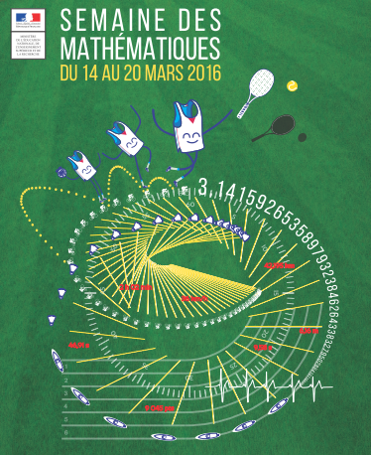

L’ENIGME du JOUR
ENIGME N°4- CE2
L’objet

Quelle que soit la façon de regarder cet objet, on le voit toujours ainsi :
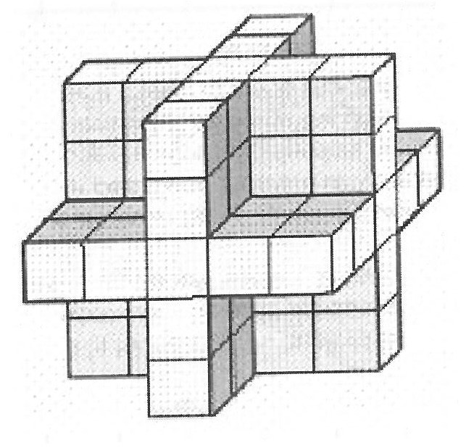

Combien faut-il de petits cubes pour construire cet objet ?

Pour construire cet objet il faut ….. cubes.

